Став немного постарше, ребенок начинает понимать, что помимо прав, у него есть обязанности, которые также обязательны для исполнения, но теперь уже им самим. Начинается все с простых обязанностей – следить за личной гигиеной, помогать по дому, а заканчивается необходимостью закончить свое обучение в общеобразовательном учреждении.

Чтобы не ошибиться в существующих правах и обязанностях родного ребенка, стоит внимательно изучить их и стараться всеми разумными способами соблюдать. Предусматривается целый спектр разнообразных прав и обязанностей, являющихся обязательными для соблюдения несовершеннолетним ребенком. Правами следует руководствоваться, знать их и не допускать умышленного нарушения близкими и посторонними людьми.

В законодательном акте выделяется целая глава, подробно рассматривающая, данный вопрос. Чтобы не навредить своему ребенку, следует внимательно изучить этот акт и выяснить, какими правами, кроме гражданских, обладает ребенок.

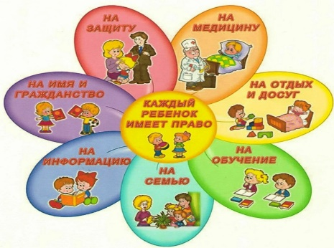

**Права и обязанности ребенка**

Права ребенка - это в первую очередь, права человека. Поэтому совершенно не имеет никакого значения, где именно воспитывается несовершеннолетний – в своей родной семье, или в приемной.

Соблюдать эти права - обязанность взрослых, ведь зачастую, ребенок сам не может толком сформулировать и защитить свое право мыслить, выражаться и иметь свою собственную территорию.

Об этом должен позаботиться взрослый человек, ухаживающий за данным ребенком.

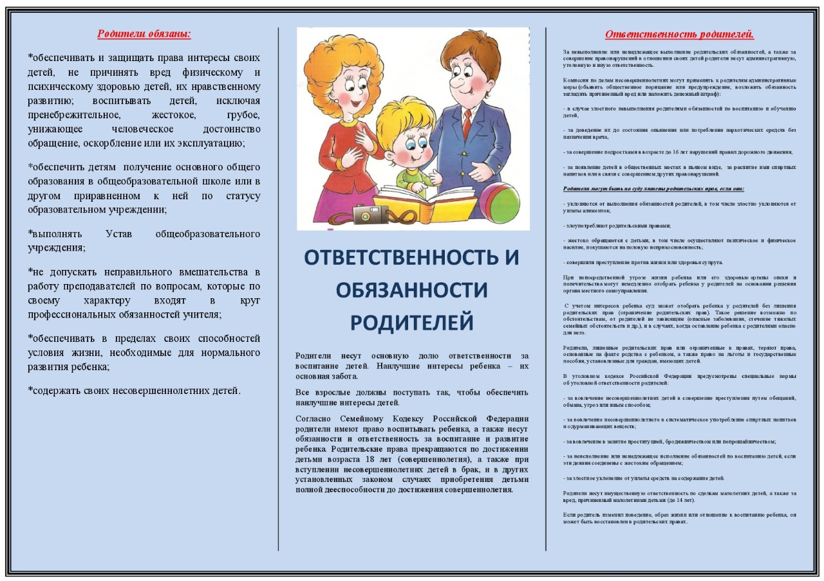

ПАМЯТКА ДЛЯ РОДИТЕЛЕЙ

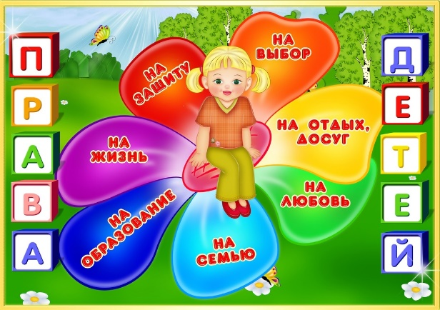

**ПРАВА И ОБЯЗАННОСТИ ВАШЕГО РЕБЁНКА**

Выполнила Дерябина Л.В

ДИДАКТИЧЕСКИЕ ИГРЫ

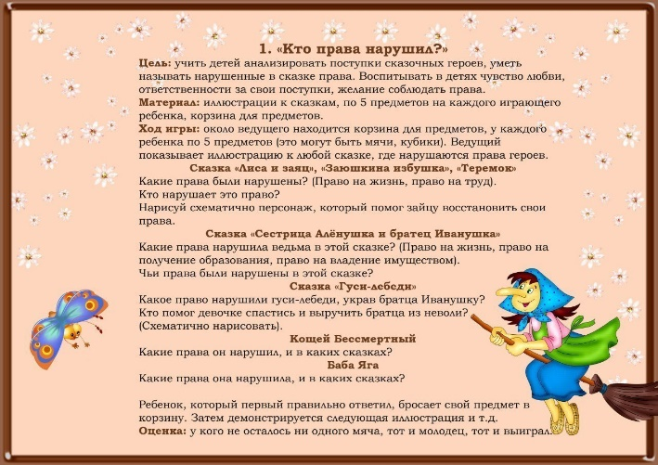

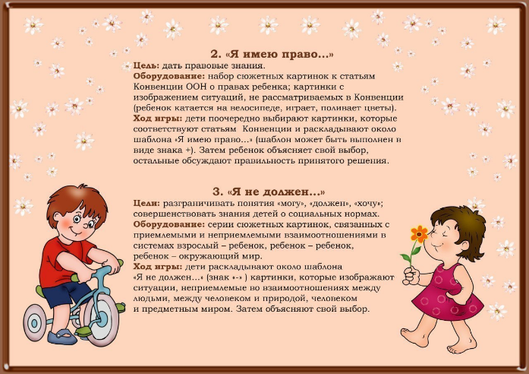

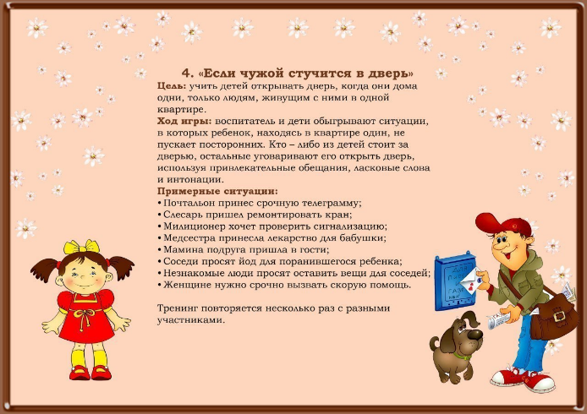

Обязанности ребенка

1. Получение основного образования.

2. Несовершеннолетний обязан соблюдать определенные правила поведения, установленные в различных образовательных учреждениях.

3. Ребенок должен выполнять все возложенные на него профильными лицами обязанности.

4. Еще одна обязанность несовершеннолетнего – соблюдать устав конкретного образовательного учреждения.

5. У молодых людей есть еще одна обязанность – в установленные сроки встать на воинский учет.

6. Заключительная обязанность детей – после своего совершеннолетия, содержать своих нетрудоспособных родителей.

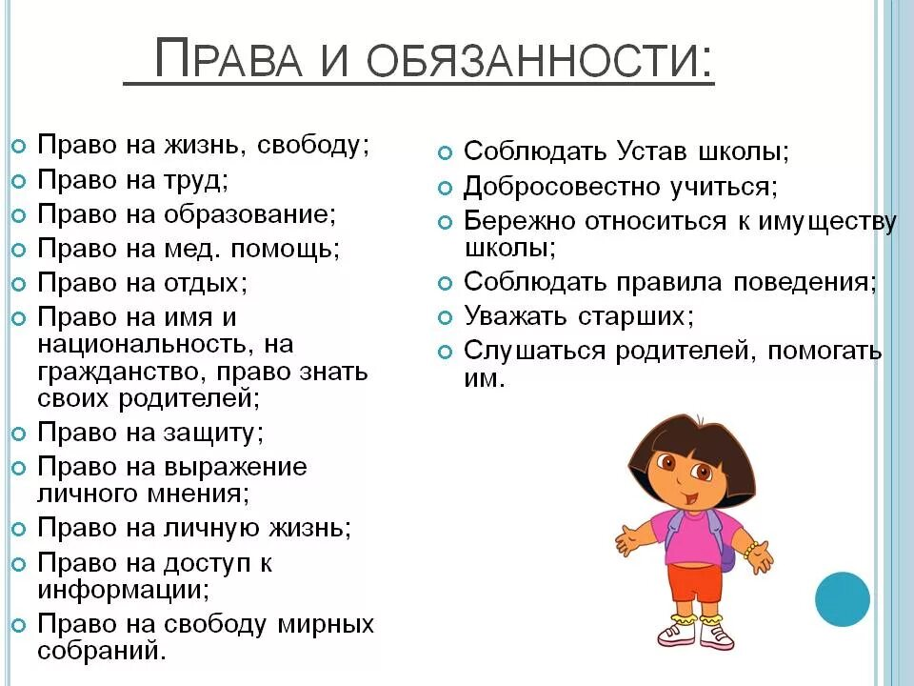

Сборник загадок о правах ребёнка

Мама работала,

Папа трудился,

А я в детском садике все находился.

Все кто устал от работы нелегкой

Имеют полное право на …

(отдых)

***

Всех по-разному зовут:

Кот - Мурлыка,

Пес - Барбос,

Даже нашу козочку

Зовут красиво – Розочка

Настя, Вика и Данила

Все имеют своё …

(имя)

***

Чтобы вырасти успешным

Надо много знать, уметь.

Чтобы вырасти большим

Недостаточно питанья

Мы использовать должны

Право на …

(образование)

***

Если дети заболели

Плохо чувствуют себя

И у них бронхит, ангина,

Пневмония, скарлатина,

Слышен детский крик и плач

Вам поможет только …

(врач)

***

Сказка учит нас, друзья

Жить без домика нельзя.

Лисе, зайке, поросенку

Даже глупому мышонку.

Ох, как нужно нам оно

Это право на …

(жильё)